# 社交系统策划案

|  |  |  |  |
| --- | --- | --- | --- |
| 创建（修改）人 | 创建（修改）日期 | 版本号 | 修改内容 |
| 杨皓焜 | 2017/06/27 | 1.0 | 创建此策划案 |
|  |  |  |  |
|  |  |  |  |

社交系统策划案 1

1 模块的分类 1

（1） 首页 1

（2） 分享 2

（3） Avatar 7

（4） 我的 7

2 用户制作自己的宣传图片 7

3 经济系统 7

4 登陆和注册系统 7

## 1 模块的分类

1. 首页

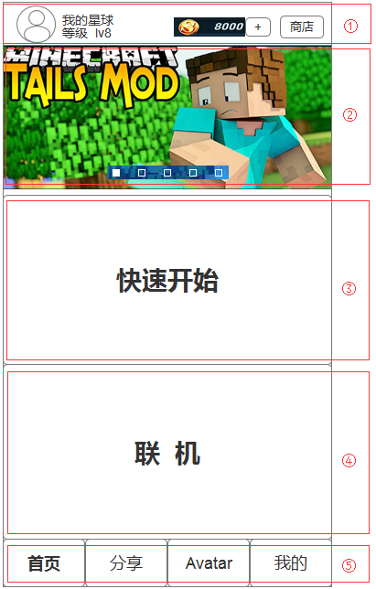

图 1-1 首页

进入游戏后，界面默认显示为“首页”页签内容。

如图1-1，页面分为五个版块：用户信息栏、官方通告、快速开始入口、联机入口和页签栏。

**1）用户信息栏：**

①用户信息栏用于显示用户的基本信息，由 用户的头像、名称、等级、货币数量、商店入口构成。无论页签区如何切换，此栏一直处于置顶位置不变状态，用于玩家实时查看个人信息。

②点击用户头像区域，进入到用户个人信息页面，用于编辑和查看玩家的个人数据，如编辑上传头像，修改名称，查看好友数量等。（具体内容以实际策划案为准）

③点击“商店”进入商店，点击货币后的“+”跳转到商店充值页面。

**2）官方通告：**

①官方通告栏的活动页面，通常有五个（都为图片），由服务器进行实时推送，用于显示官方通告，如官方发布的一些重要的消息、节日主题等，并且显示的内容循环滚动。

②页面可作为图片展示，或用户点击跳转到相应链接。（链接的跳转方式是通过调用外部浏览器进行连接，而并非在程序内部进行）

**3）快速游戏入口**

单人单机玩法：当玩家点击“快速进入”后，玩家会进入到自己的存档页面，选择自己的存档开始游戏，或选择创建新的存档，如生存模式，创造模式等。

包括用户关于游戏的一些数据和内容，比如图纸、dlc和最近地图等，全部放置到“快速游戏”后的相关界面。（与社交分开处理）

**4）联机入口**

当玩家点击“联机大厅”后，玩家进入到联机大厅，可以选择进入别人的房间，也可以使用 热点联机/WIFI联机 选择自己的存档，创建房间与其他玩家一起游戏。（具体内容以实际策划案为准）

**5）页签区**

目前页签区由“首页”、“分享”、“Avatar”、“我的”四个页签构成，每个页签的内容都是从服务器获取，前端负责显示。

1. 分享

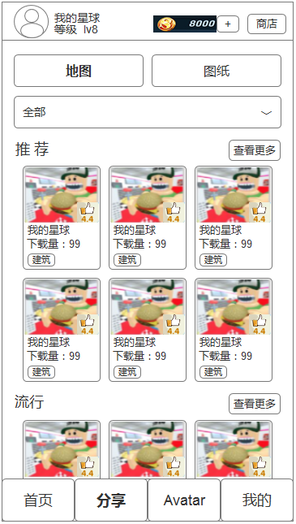

图 1-2 分享页面

当玩家点击“分享”页签时，顶端用户信息栏置顶不变，下方的页签选中状态为“分享”。

分享页面内容大致分为两类：推荐和流行。由服务器推送相关内容，前端负责显示，并且中间部分（包括排序和分类栏）为可滑动区域，玩家可以通过滑动查看内容，如图1-2。

**1）推荐**

“推荐”是系统根据地图评分，选择推送适于玩家体验的地图存档（默认为地图）。具体显示个数需要和程序讨论确定。

推荐内容右上方的“查看更多”，则相当于对全部内容进行一次推荐类（即评分由高到低）的搜索，并显示一定数量推荐的内容，如图1-3。



图 1-3 推荐的查看更多

当玩家查看完此内容不满意后，可选择点击“换一批”，系统会重新推送新的推荐内容。

玩家再次点击“分享”页签，则退回到默认页签内容，如图1-2。

**2）流行**

当玩家向下滑动屏幕时，会看到“流行”内容的相关推荐。“流行”是系统根据当前地图下载量，选择下载数量高的地图存档依次排序推送给玩家，如图1-2。

与“推荐”相同，点击流行内容右上方的“查看更多”相当于是系统根据所有地图存档的下载量进行一次从高到低的排序，然后显示推送给玩家，并且此时左上角的标题显示为“流行”。

玩家同样也可以点击“换一批”查看新的内容，如图1-3。

**3）排序**

“排序”分为两块，一是选择文件类型，二是选择排序方式。

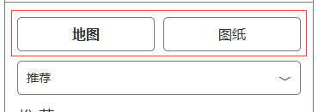

图1-4 文件类型

1）文件类型分为 地图 和 图纸（默认显示为图纸，玩家可以点击切换），如图1-4。

玩家选择好文件类型后，会向服务器重新请求数据，并刷新该界面显示的内容，后面的所有操作，则都视为对该文件类型进行操作。

2）排序方式与文件类型有关，每个文件类型都有自己的分类方式，系统根据分类进行排序，具体分类方式见详细策划案。

①地图：

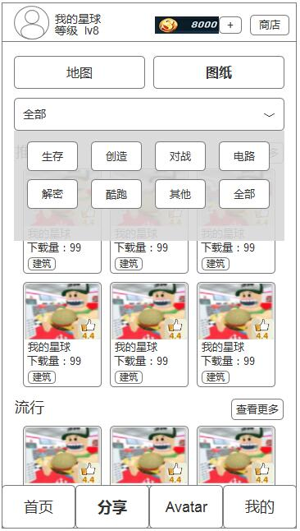

图 1-5 地图的分类

②图纸：

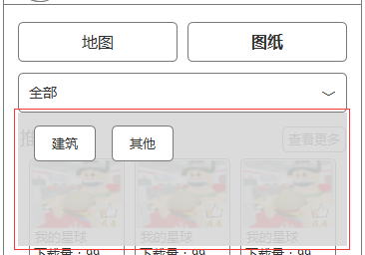

图1-6 图纸的分类

**3）下载说明**

①每一个 地图/图纸 的基本显示内容由 **作品缩略图 + 评分 + 作品名称 + 下载量 + 分类标签** 构成，如图1-7。

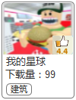

图 1-7 基本显示

②点击任意上传内容，进入到对应下载页面，如图1-8。

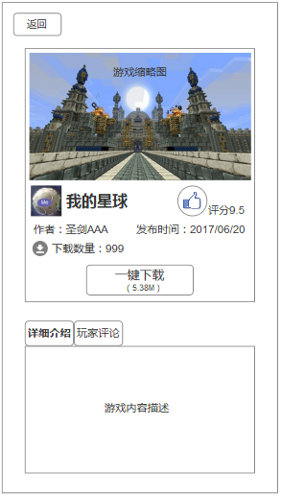

图 1-8下载页面

下载页面分为三个部分：下载信息，详细介绍和玩家评论。

》》 “下载信息”包含了 作品缩略图（文件在上传时自动生成）、作品名称、作者名称、发布时间、下载数量、收藏人数、评分和下载按钮。

点击“大拇指”，拇指下方出现评分栏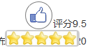，玩家点击相应的星级进行评分，评分后评分栏消失，玩家评分作为评分数据存储在服务器中进行计算；

“一键下载”上方显示该作品的数据大小，玩家点击进行下载。如果是已经下载了的作品，则按键处显示已下载。

》》 “详细介绍”是作者对于该作品的介绍。

》》 当玩家点击“玩家评论”按钮时，客户端从服务器上获取并加载当前下载页面的评论，玩家可以通过滑动查看所有的评论，如图1-9。

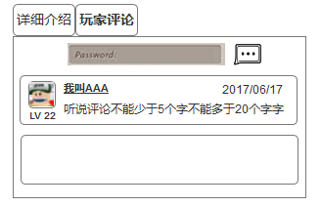

图 1-9 玩家评论

玩家评论通常由 玩家的头像、名称、等级、评论日期、评论内容构成。

**发表评论：** 在此栏中玩家可以在输入框中输入文字，点击按钮发表评论，但评论字数有限。

**查看评论和回复：** 点击玩家评论进入到该评论页面，在这里玩家可以选择查看该评论，以及评论下所有的回复。

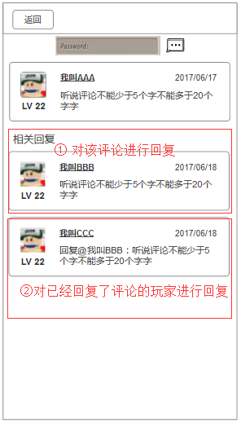

图 1-10 查看评论页面

如图1-10，进入到某一玩家评论页面，玩家可以直接在评论区对该玩家的评论进行回复；也可以点击某一玩家，输入框自动显示，对@的玩家进行回复。

1. Avatar

此页面主要用于玩家查看当前形象，使用皮肤、装饰、坐骑等，具体见详细策划案。

1. 我的

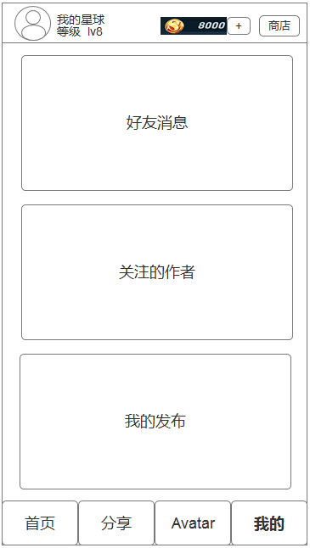

图 1-10 我的页面

如图，“我的”页面主要用于用户处理相关的社交消息，分为三个模块：好友消息、关注的作者、我的发布。

（1）好友消息：

“好友消息”点开后显示好友列表，如果该好友有邮件，则有红点。

（2）关注的作者

（3）我的发布

## 2 用户制作自己的宣传图片

## 3 经济系统

## 4 登陆和注册系统